Week van 7 tot 11 oktober 2013

Project: stenen

Hoihoi!

Maandag:

Na het forum en de kring was het al tijd voor speeltijd. Daarna begon het serieuze werk!
We wilden graag meer weten over een vulkaan. Eerst keken we even wat we al wisten. Daarna bouwden we verder. We hadden het over het middelste stukje van onze aardbol die wel hééél, héééél, héééééééééééééééél warm was. Over de aarde die uit ‘steen’ bestaat,…
We keken ook even wat er gebeurt als we dingen warm maken. We probeerden met boter en kaars. Het werd ‘vloeibaar’. En als het terug afkoelde dan stolde het (werd het hard.) Alvast 3 woorden die behoorlijk nieuw waren voor veel kinderen (smelten, stollen, vloeibaar). Wat zou er gebeuren met stenen als ze superwarm worden?.... Zo ging ons gesprek verder en kon ik zeer basic de werking van een vulkaan uitleggen. Heel wat kinderen hingen echt aan m’n lippen. Er kwamen heel wat vragen en we gingen in de forumzaal naar een filmpje kijken waarop we een vulkaan zagen uitbarsten en waarin we de lava zagen stromen en ook weer stollen.
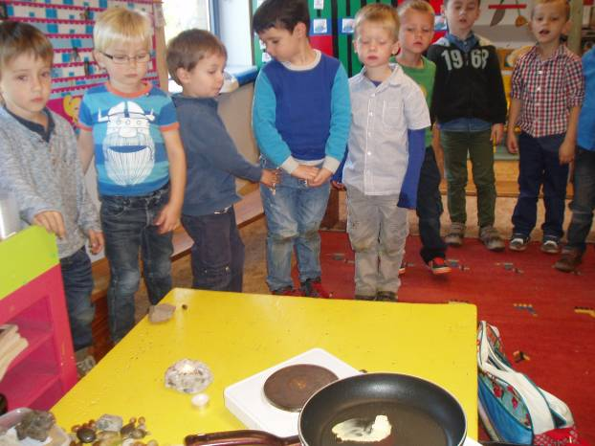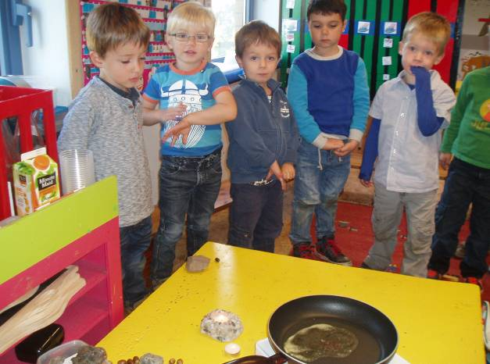
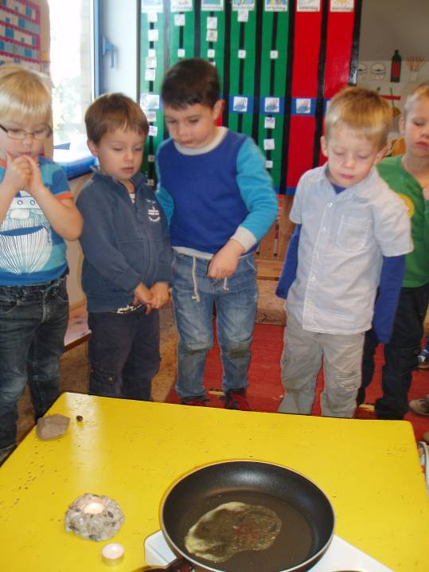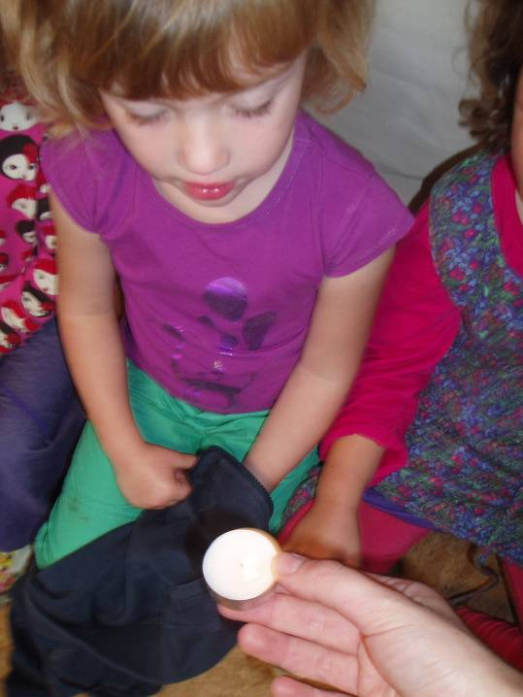

Na de middag werkten we in groepjes. Er was een groepje dat samen met mij meeging naar de schrijfdans van de vulkaan.
Eerst bewogen we met heel ons lijf op de muziek passend bij een vulkaanuitbarsting. We beeldden de vulkaan uit, maakten rook en lava,… . belangrijk daarbij is om onze schouders, polsen,…. Zo los mogelijk te maken.
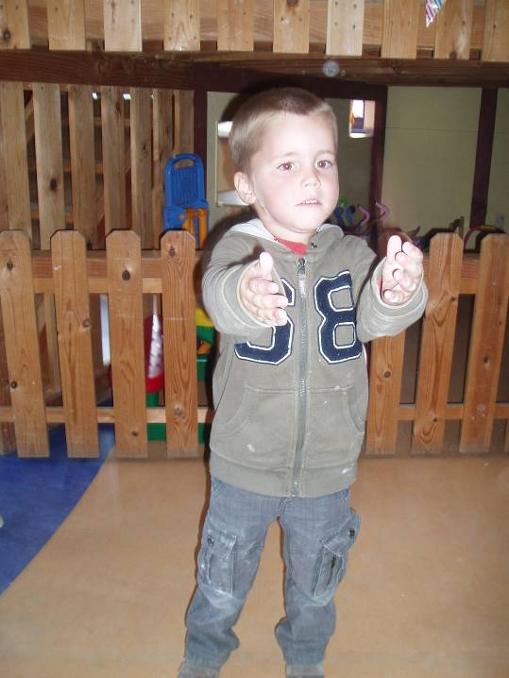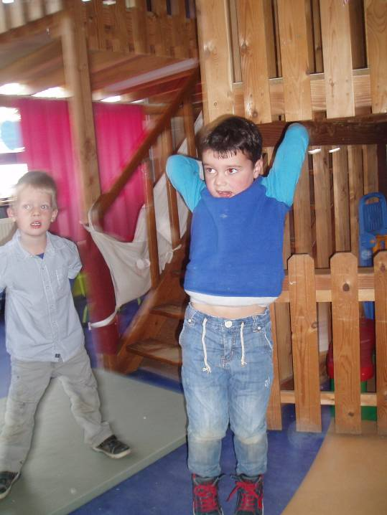

Daarna herhaalden we op dezelfde muziek de bewegingen. Alleen wat kleiner en op een bord. We gebruikten onze beide handen om te tekenen.
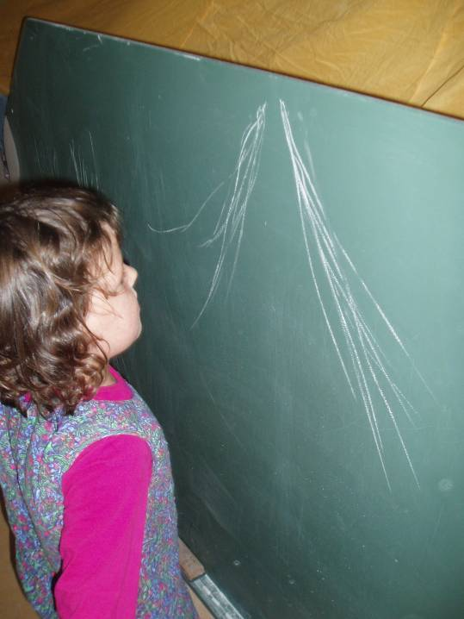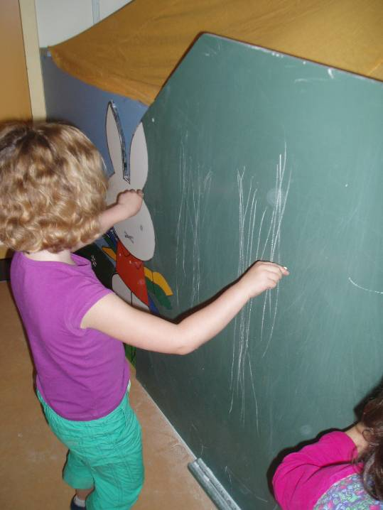
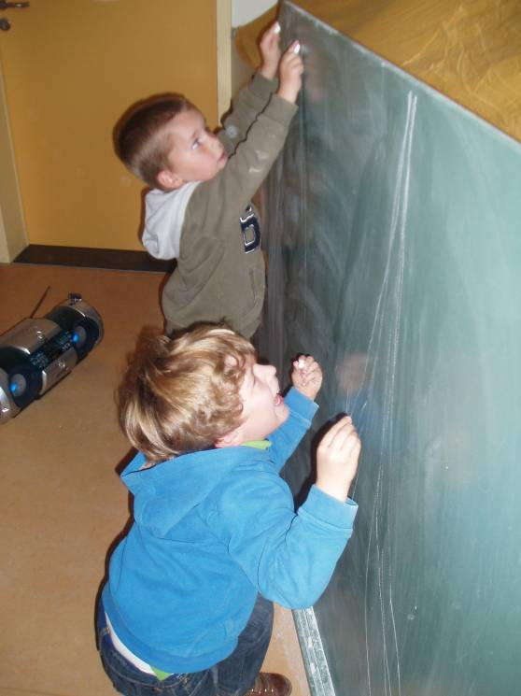

Een ander groepje ging mee met Evelien.
Maandagmorgen zagen we op het forum een toneeltje waarin speedy speurreus het niet meer zag zitten. Hij had zoveel werk te doen en kon het alleen niet meer aan. Zijn vriend Jérome wilde graag helpen maar bakte er niets van. Daarop vroeg speedy onze hulp in. Per 2 klassen kregen we een opdracht. Wij moesten op zoen naar een piraat die iets verloren was. We kregen een kaart met 9 foto’s. Op het eerste rijtje stonden 3 voorwerpen. Dat waren de spullen die mogelijks verdwenen waren. Op het 2de rijtje stonden de personen die de spullen mogelijks verloren waren en op de laatste rij stond er waar het verloren voorwerp zich misschien bevond. Samen met Evelien konden er telkens groepjes kinderen op zoek naar foto’s in de forumzaal. Vonden ze een foto, dan werd die geschrapt op de kaart. Op het eind van de zoektocht zagen we wat niet doorstreept was. Bleek dat Steven Stil een schatkist verloren was op een boot. Waar konden we een boot vinden. Onze kleuters konden algauw tonen waar er een boot was op school. Samen met Speedy speurreus gingen ze een kijkje nemen. Jawel hoor!! Daar stond de schatkist! Gevuld met lekkere koekjes. Smakelijk!

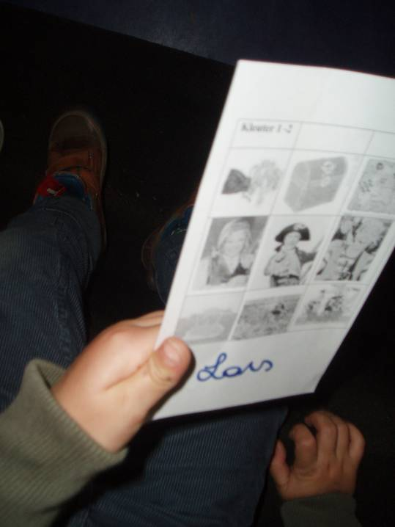
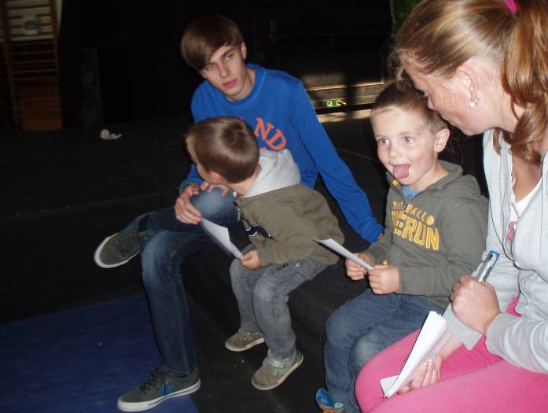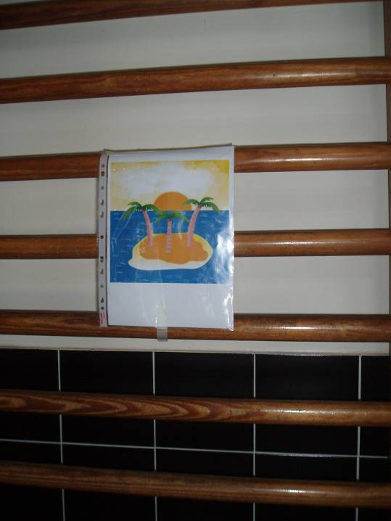
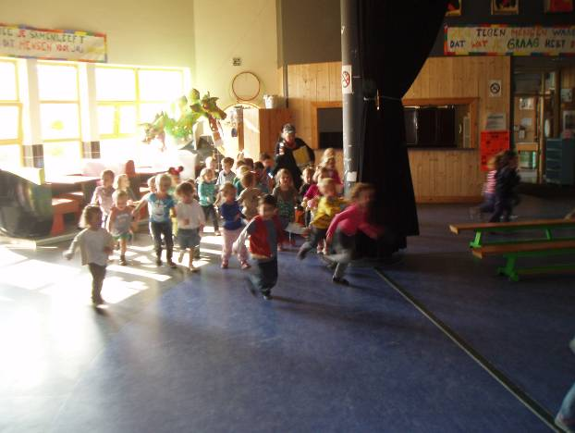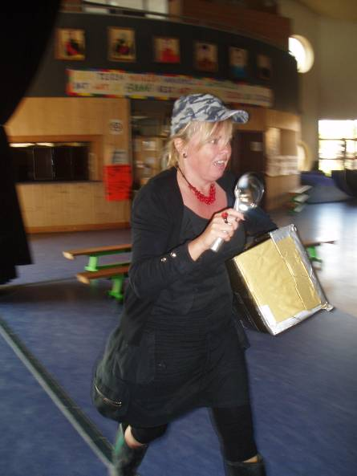
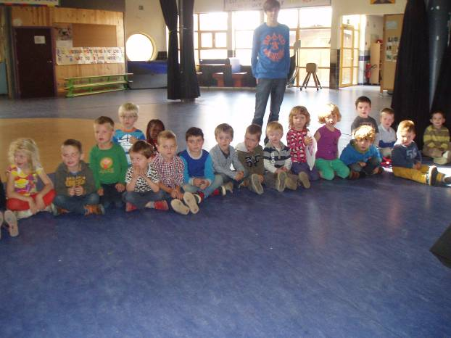
Bij Annick, ten slotte konden we nog even spelen met de stenen sudoku.

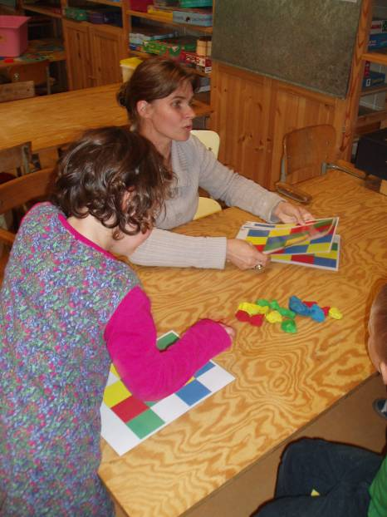
Het werd een drukke dag! We hadden niet eens tijd om onze klas op te ruimen!

Dinsdag:

’s Morgens werd tijd gemaakt om spelletjes te spelen.
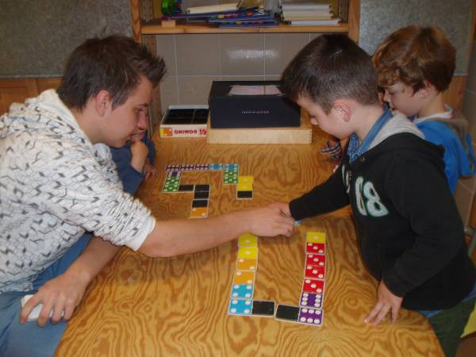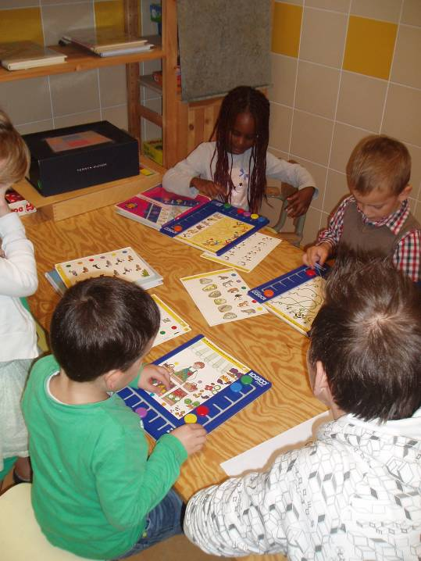
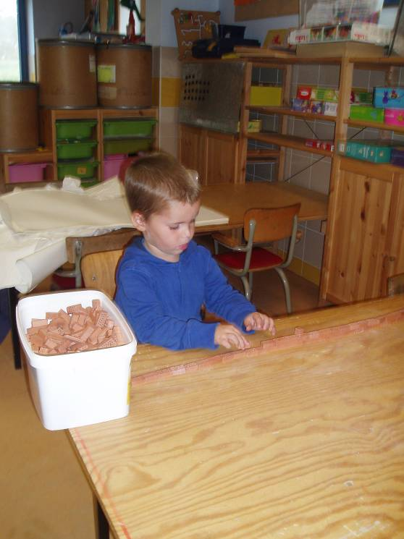
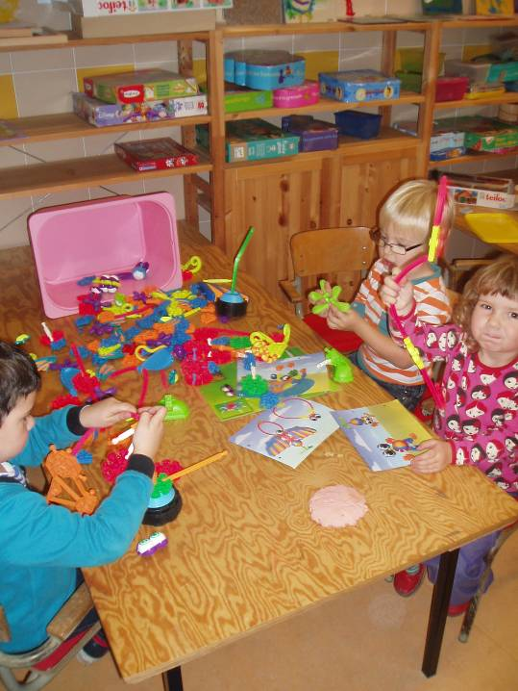

Daarna gingen we aan de slag met onze vulkanenschrijfdans. Gisteren bewogen we ons lijfje op vulkanenmuziek en tekenden we een vulkaan op het bord. Vandaag gaan we die op een groot papier tekenen (of schilderen). Bedoeling is dat we heel goed luisteren naar de muziek en horen wat gebeurt (eerst tekenen we de vulkaan, daarna komt er rook gevolgd door een uitbarsting. De lava stroomt naar beneden en we eindigen met een onweersbui.
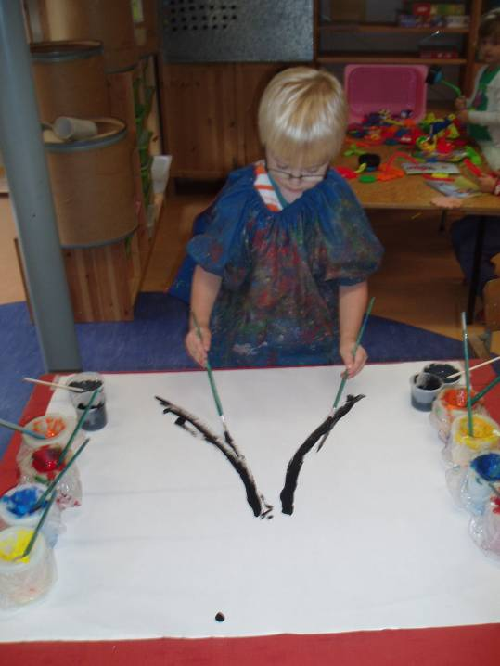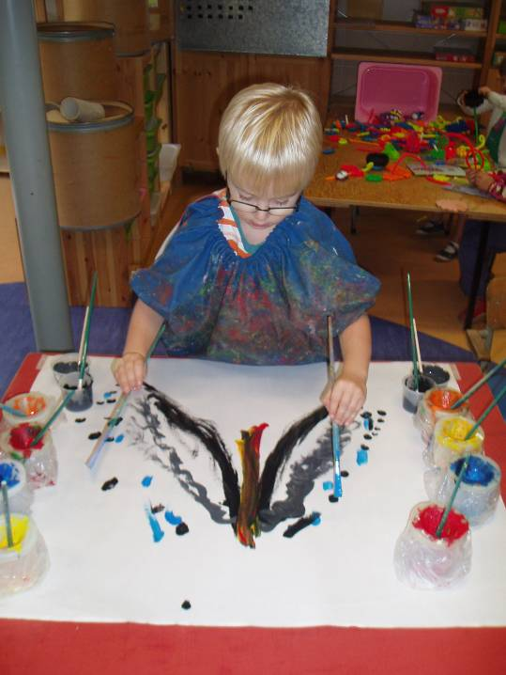
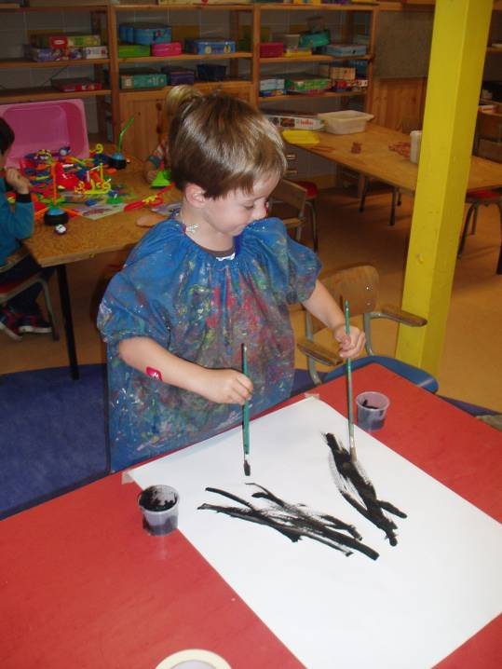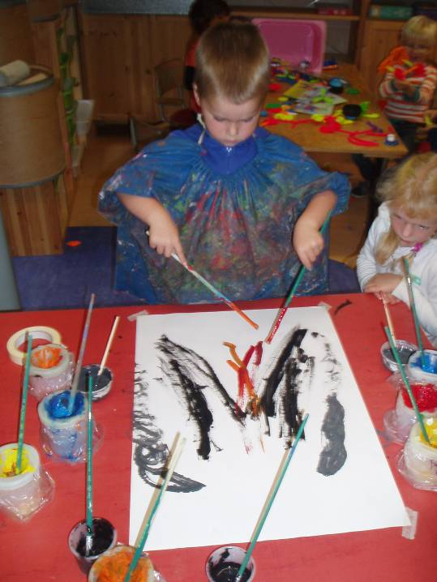
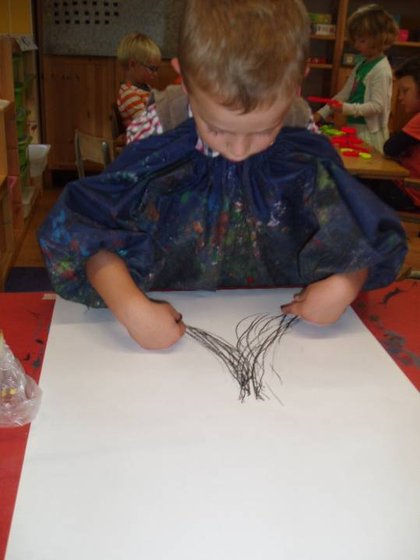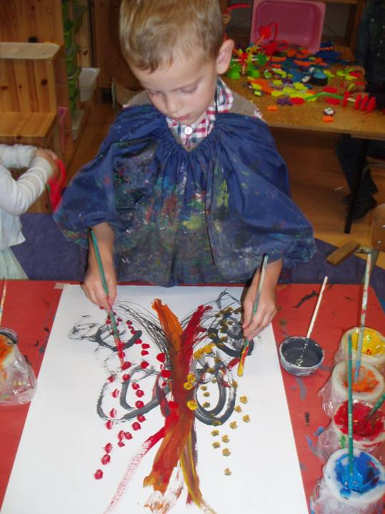

Aaron vertelde ook het verhaal van Max die op ontdekkingsreis ging maar deze keer werd de slechte afloop verteld.
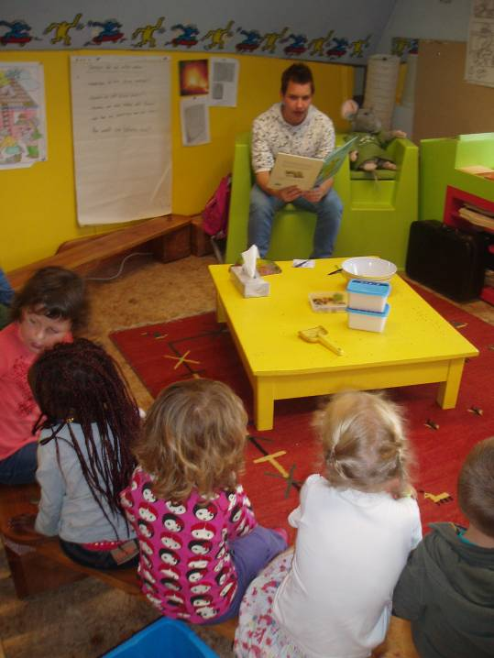
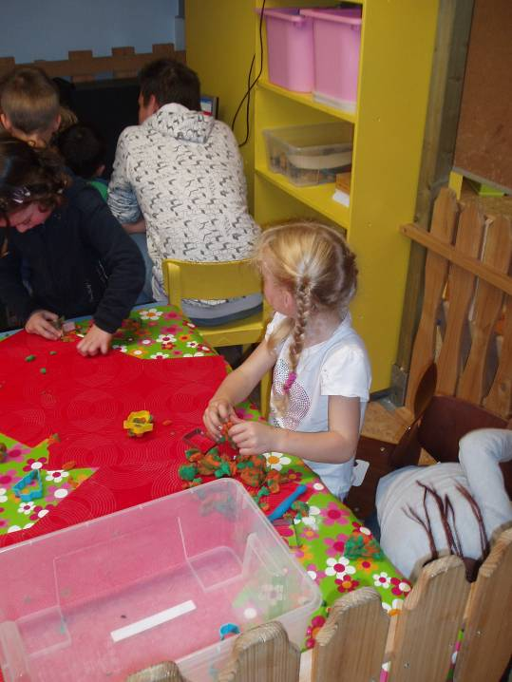
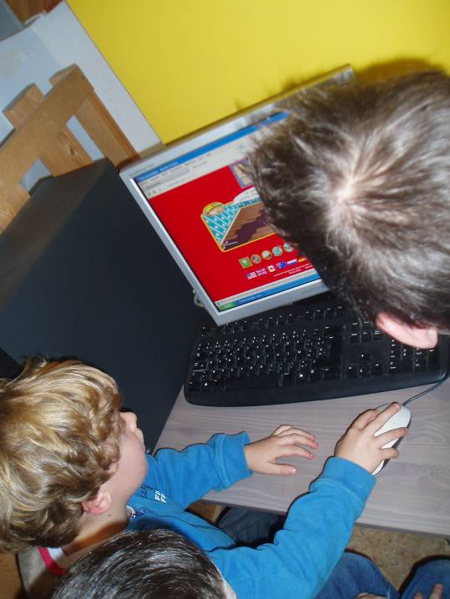We hebben sedert deze week een (werkende) computer in de klas! Elk om beur mogen 2 kinderen aan de computer spelletjes spelen. De meeste kinderen moeten nog wat begeleid worden om met de muis te werken maar leuk vinden ze het alvast!

Woensdag:
Woensdag werd spetterend gestart! We maakten een uitbarstende vulkaan!
Wat heb je nodig? Klei, een half pakje bakpoeder, wat rode kleurstof en azijn.
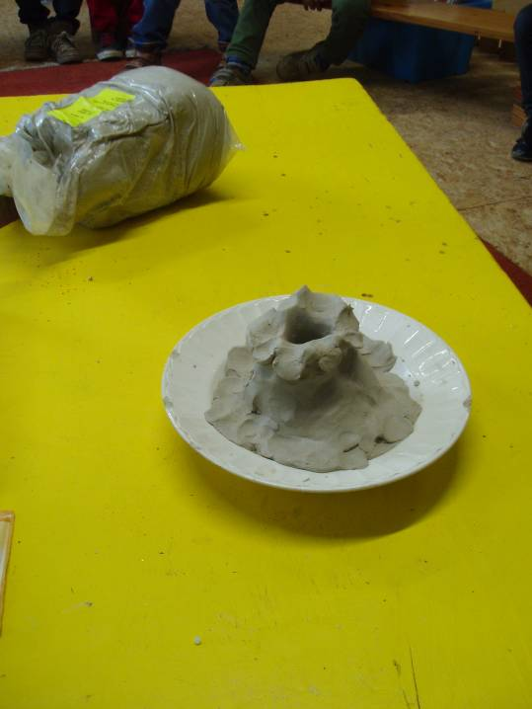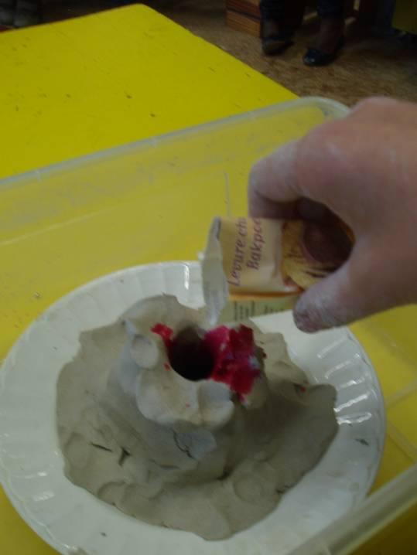

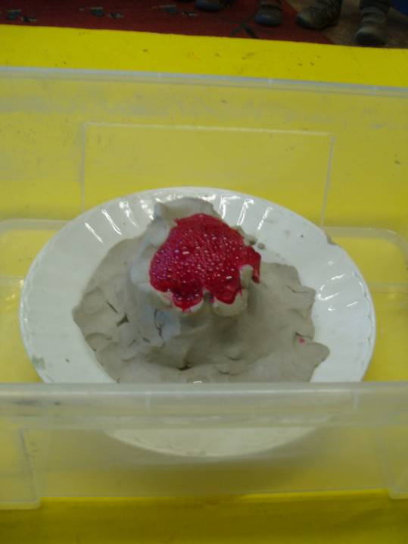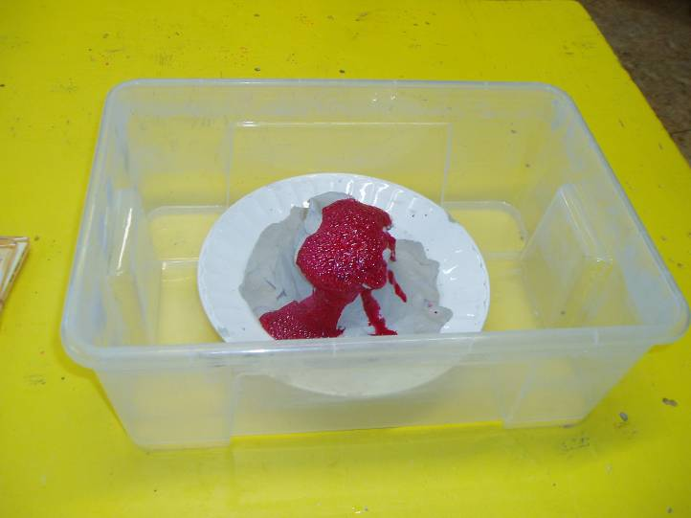
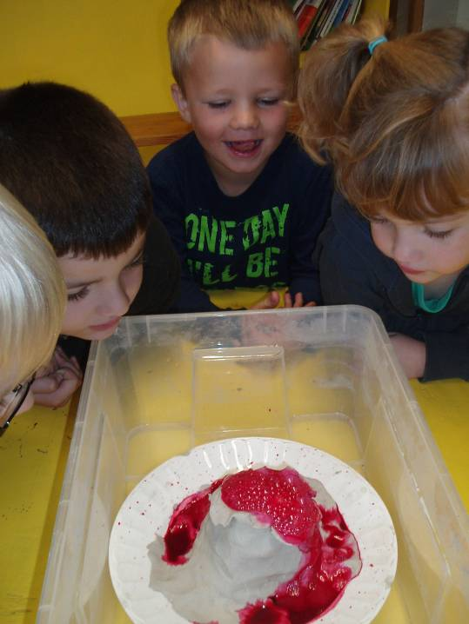wauw!!!

Daarna was er tijd voor turnles!
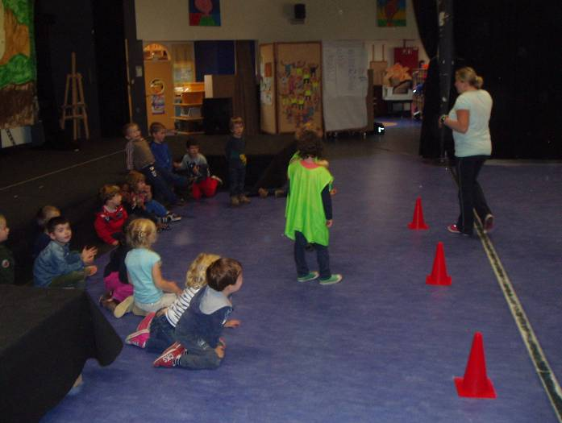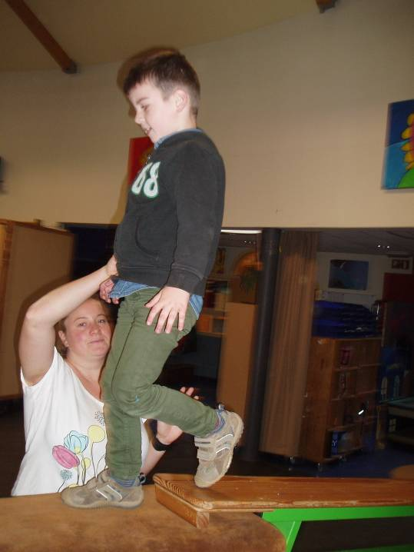
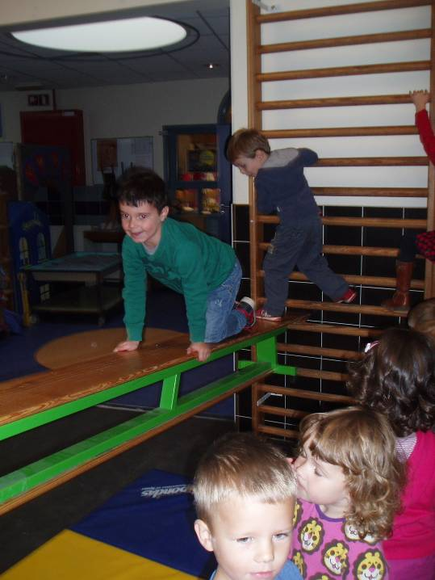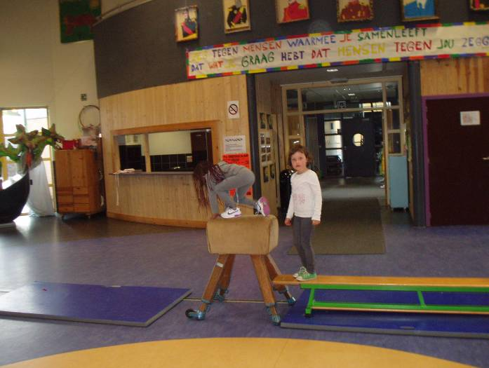
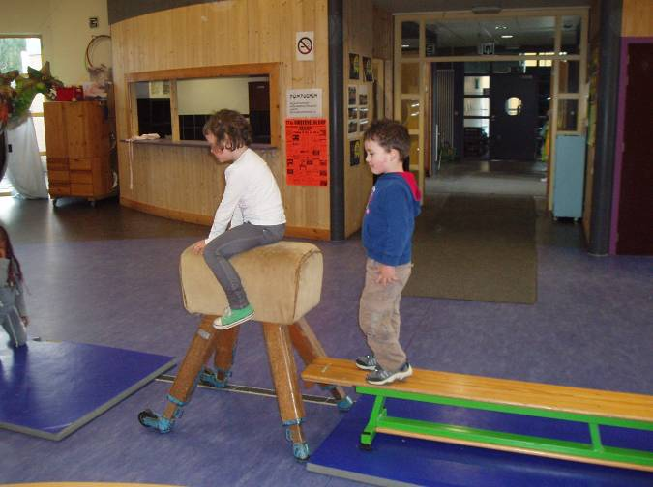
Na de turnles gingen kindjes bij Eva voor de relaxatie. De rest bleef in de klas en speelde spelletjes. Er konden telkens 2 kindjes bij mij aan de computer spelen.
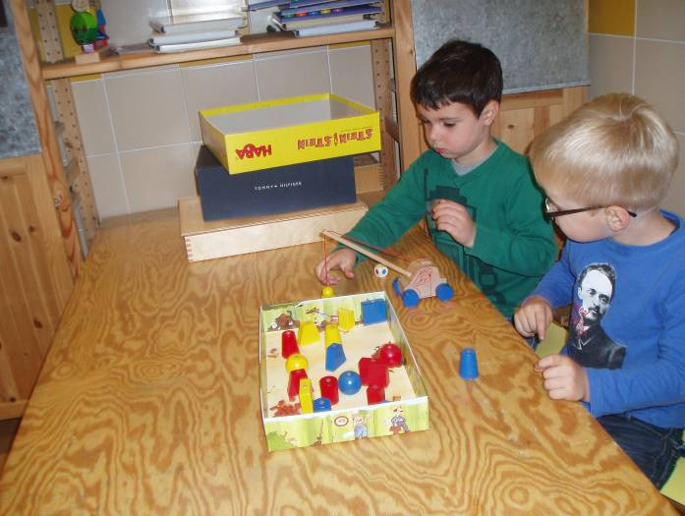

Donderdag:

Vandaag hadden we een hele drukke dag! We begonnen aan de voorbereidingen van de tentoonstelling voor vrijdag. We wilden een muur stempelen zodat iedereen goed zag waar onze klas was. We probeerden zo goed als we konden in kruisverband te stempelen.

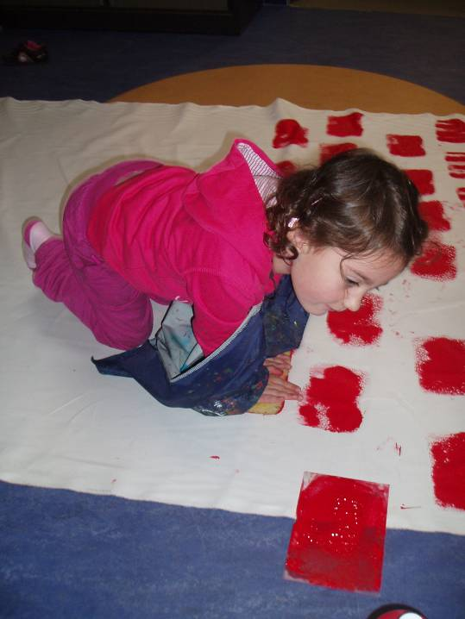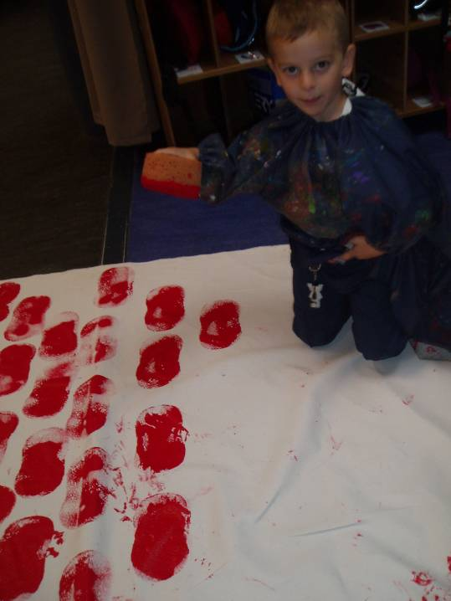
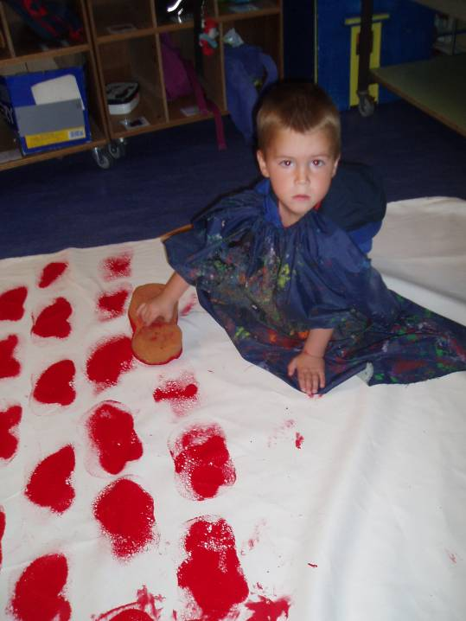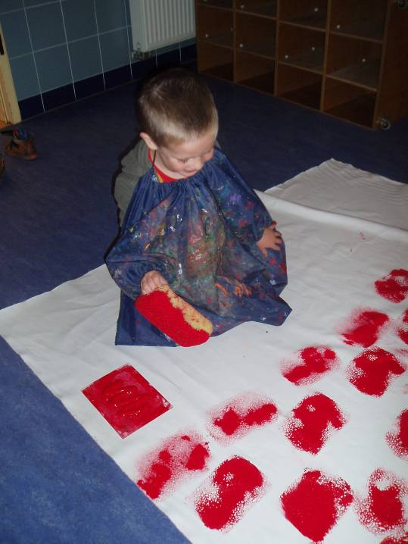
Na de speeltijd kwamen 2 kinderen van klas 6 helpen in de klas. Ideaal! Eline vertelde een stenensprookje. Daarna werkten we in groepjes in de klas. We konden onze bouwsteentjes nu echt aan elkaar metselen. Niet met mortel maar met bloemlijm (bloem met wat water). Andere kindjes konden bij Zoë aan de computer of bij nancy cake bakken. Er werd ook gebouwd met lego.
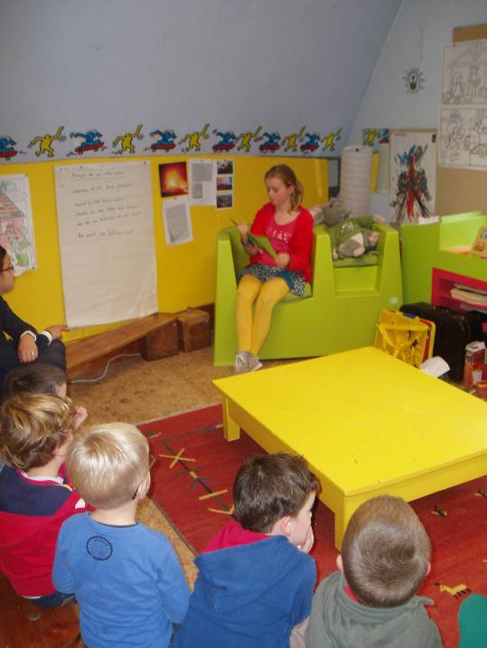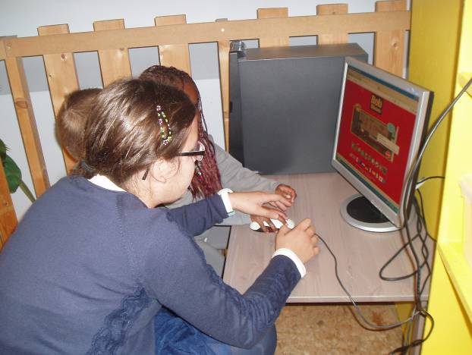
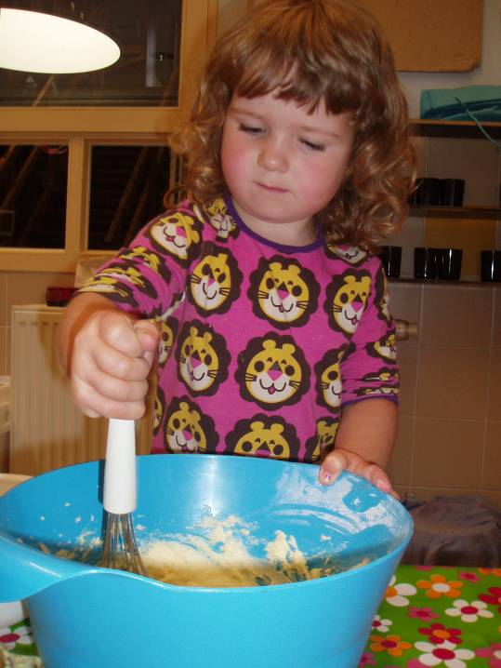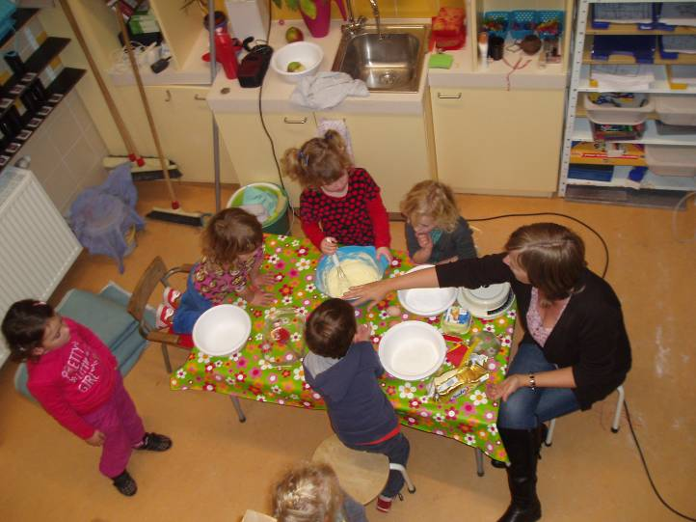
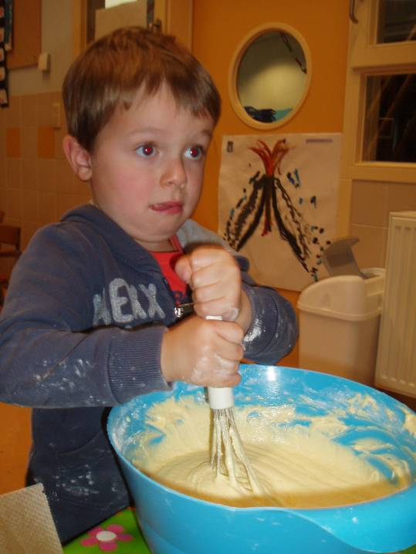

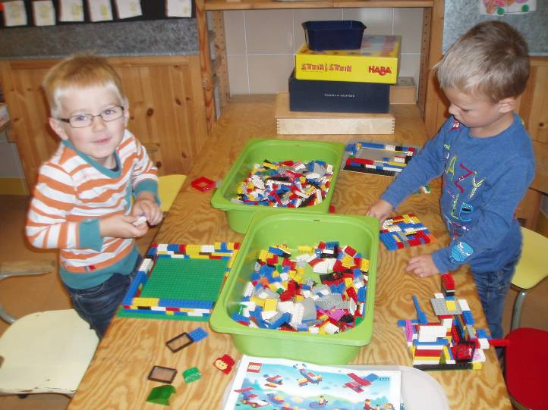
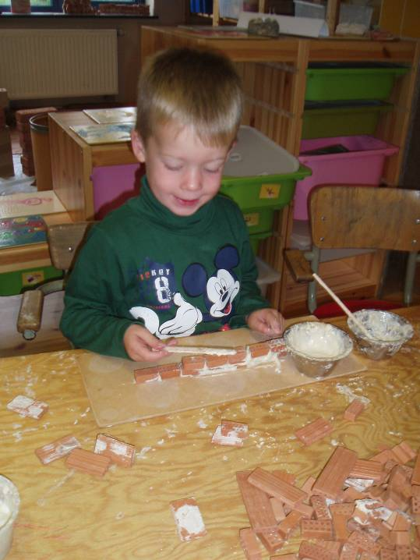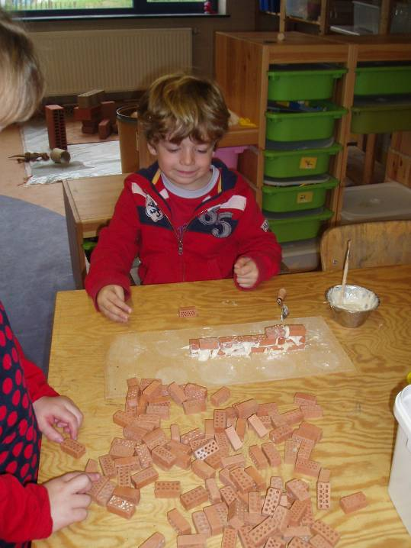

Net voor we naar huis gingen oefenden we ons versje voor het forum nog even.

Vrijdag:

Spannend! Onze tentoonstelling moest nu wel afgewerkt worden. We vulden een 3-tal flessen met steentjes. Kleine steentjes pasten in de fles, grote niet. De flessen gebruiken we dan als vaasjes.
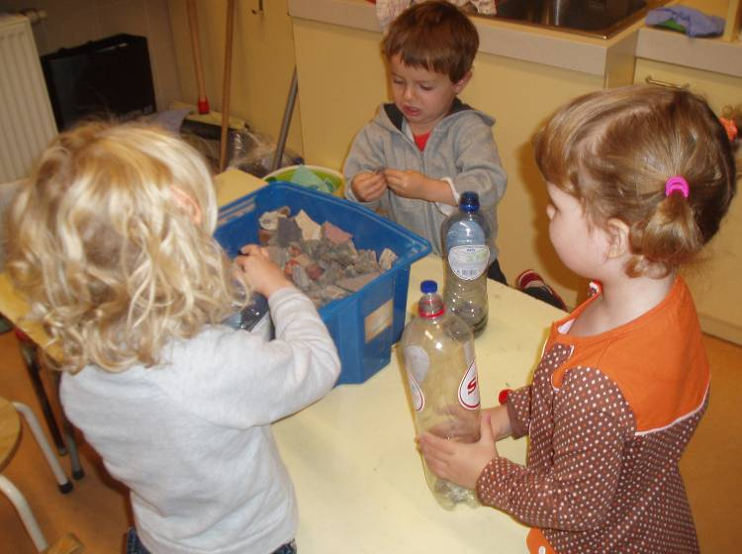

We maakten een heel mooi bouwwerk met de grote stenen.
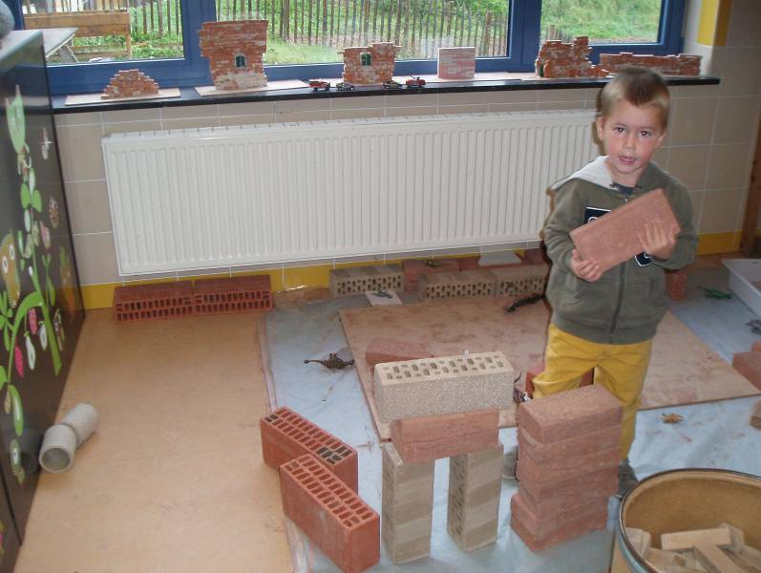
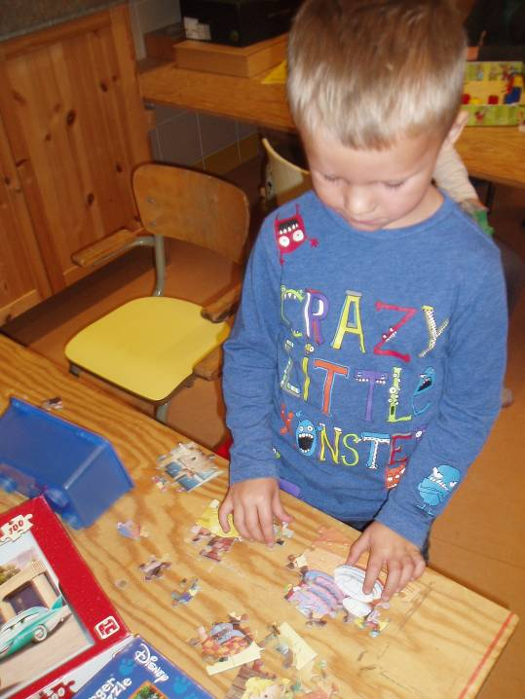er werden nog bob de bouwer puzzels gemaakt en ook aan de muurtjes werd nog gemetseld.
Van de tentoonstelling zelf heb ik jammer genoeg geen foto’s. vergeten door de drukte….
Het was in elk geval echt genieten! Bedankt voor de massale opkomst en de vele helpende handen achteraf!

Agenda:

26 oktober tot 3 november: herfstvakantie
16 november: speurreuzentocht!
26 november: zwemmen
Belangrijke mededelingen:

